**Катушка для сжатого воздуха**

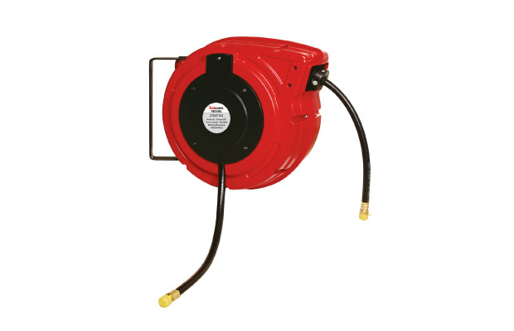

**ПРЕДУПРЕЖДЕНИЕ:**

**Внимательно прочтите все инструкции перед эксплуатацией. Невыполнение правил и мер безопасности может привести к серьезным травмам.**

**Держите инструкцию в легкодоступном безопасном месте, чтобы она была под рукой в случае необходимости. Храните инструкцию для дальнейшего обслуживания.**

[**WWW.PROFIPROM.RU**](http://WWW.PROFIPROM.RU)

**Арт. 27527153 Катушка со шлангом 15м (воздух/вода),**

**давлением до 20 bar, соединение 3/8**

**Арт. 27537154 Катушка со шлангом 15м (воздух/вода),**

**давлением до 20 bar, соединение 1/2**

**ОБЩИЕ ПРАВИЛА БЕЗОПАСНОСТИ**

**ВНИМАНИЕ: Предупреждения, предостережения и инструкции, изложенные в этом руководстве, не предусматривают всех условий и ситуаций, которые могут возникнуть в ходе эксплуатации. Оператор должен понимать, что осторожность и здравый смысл не встроены в данный товар, но должны быть обеспечены со стороны оператора.**

1. Держите рабочее место чистым и сухим. Несоблюдение этого правила может привести к травмам.
2. Не допускайте детей к рабочему месту. Не позволяйте детям брать в руки данное оборудование.
3. Используйте подходящие инструменты для работы. Не пытайтесь выполнять работу, предназначенную для промышленного оборудования, с помощью мелкого оборудования. У данного оборудования есть определенное назначение, и оно будет работать лучше и безопаснее на тех мощностях, для которых оно предназначено. Не модифицируйте устройство и используйте его только по назначению.
4. Проверяйте оборудование на наличие поврежденных деталей. Перед использованием оборудования, проверьте его на корректную работу и выполнение функций. Проверьте на наличие поврежденных деталей или состояний, препятствующих нормальной эксплуатации оборудования. Незамедлительно замените поврежденные или изношенные детали.
5. Не перетягивайте шланг. Сохраняйте устойчивое положение и баланс, чтобы избежать поскальзываний, падений, травм спины и т.д.
6. НЕ используйте оборудование в состоянии усталости, алкогольного или наркотического опьянения, или под действием медикаментов. Даже минутная невнимательность во время эксплуатации данного оборудования может привести к серьезным травмам.

**Технические характеристики**

### ТЕХНИЧЕСКИЕ ХАРАКТЕРИСТИКИ

|  |  |  |  |  |  |  |
| --- | --- | --- | --- | --- | --- | --- |
| **No.** | **Макс. Давление** | **Рабочая температура** | **Параметры шланга** | | | **Впускное/ Выпускное** |
| **Материал** | **Внутр.Диаметр** | **Длина** |
| **27837203** | 300Psi (20бар) | -40~+60˚C (-40~+140˚F) | Гибридный полимер | 3/8"/9.5мм | 20м/65фт | 1/4" или 3/8" |
| **27837154** | 300Psi (20бар) | -40~+60˚C (-40~+140˚F) | Гибридный полимер | 1/2"/12мм | 15м/50фт | 3/8" или 1/2" |

459 [18"]

**Техника безопасности**

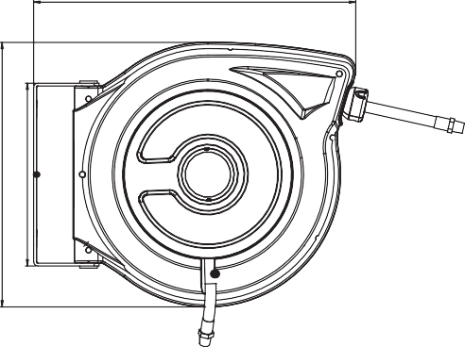Примечания: Медленная намотка с остановкой в любой момент Пружинный барабан: для автоматической намотки

205 [8"]

Ø15.5 [0.6"]

Ø8.5 [0.3"]

8.5

[0.3"]

378 [15"]

261 [10.28"]

185 [7.28"]

83[3.27"]

**Работа**

**Установка**

Блокировка вытянутого шланга: для сохранения нужной длины шланга во время использования.

### МЕРЫ БЕЗОПАСНОСТИ

1. Используйте защиту для глаз при сборке и использовании катушки.
2. Не допускайте детей к рабочему месту.

**Тех. обслуживание**

1. Несоблюдение мер безопасности может стать причиной травм или повреждения оборудования.
2. Перед подключением катушки убедитесь, что она установлена верно.
3. Сбросьте давление с системы перед обслуживанием катушки.
4. Перед подключением катушки к линии питания, убедитесь, что давление не превосходит рабочий максимум.
5. Помните, даже низкое давление очень опасно и может привести к травмам и смерти.
6. Если в катушке или шланге возникли протечки, незамедлительно сбросьте давление в системе.
7. Убедитесь, что катушка, шланг и оборудование заземлены.
8. Если катушка перестала наматываться или разматываться, незамедлительно сбросьте давление с системы.

**Ограничения гарантии**

1. Не дергайте шланг.

### УСТАНОВКА КАТУШКИ

Необходимо купить подходящее оборудование для монтажа новой катушки.

1. Для монтажа: Катушки для воздуха: Установите катушку на стену или потолок на максимальной высоте 3м над уровнем пола. Катушки для воды: Установите катушку на стену, на максимальной высоте 1,5 м над уровнем пола.
2. Опора катушки имеет два монтажных отверстия для установки на подходящую плоскую поверхность(четыре отверстия у катушек для воды). На рисунке ниже изображена модель, демонстрирующая местоположение монтажных отверстий.

**Взрыв схема и деталировка**

1. Используя монтажные отверстия, установите катушку в желаемое место. Убедитесь, что использовали подходящее оборудование и надежно закрепили катушку.

#### E1



**Технические характеристики**

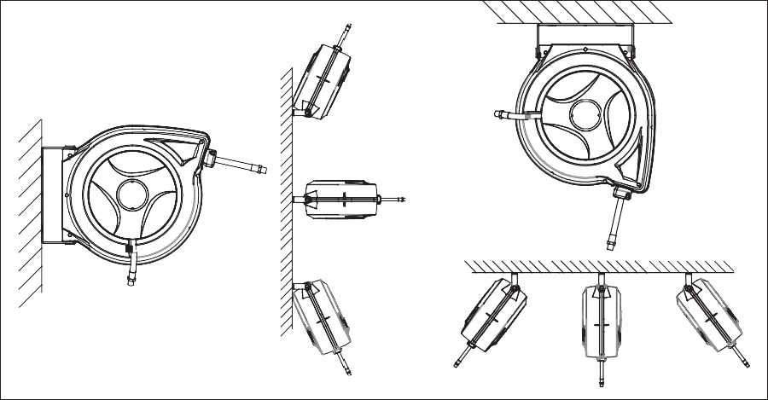**На стене и потолке**

**Техника безопасности**

1. Конец входного шланга может быть подсоединен к желаемому источнику подачи.
2. Прикрепите выходные штуцеры к желаемому инструменту или насадке. Проверьте соединения на утечку, а катушку на корректную работу. См. раздел "Работа"

**Установка**

1. Если необходимо установить стопор для шланга, вытяните шланг из катушки на нужную длину. Расслабьте винты стопора и установите его ближе к направляющей шланга. Затем закрутите болты и отпустите катушку.

**Работа**

### РАБОТА

1. Проверьте, корректно ли работает катушка.
2. Чтобы зафиксировать катушку, медленно вытяните шланг до необходимой длины, затем расслабьте натяжение шланга для его остановки.
3. Чтобы смотать катушку, медленно потяните шланг и дайте катушке закрутить шланг, пока он не остановится у направляющей.

**Тех. обслуживание**

Важно: Всегда придерживайте шланг во время сматывания, чтобы избежать повреждений катушки.

1. Периодически проверяйте катушку на износ или повреждения, а также соединения на протечку. Заменяйте все изношенные, поврежденные и протекающие детали.

### ТЕХНИЧЕСКОЕ ОБСЛУЖИВАНИЕ

Убедитесь, что катушка находится в рабочем состоянии.

Очищайте шланг влажной тканью, чтобы снять грязь и отложения, мешающие втягиванию шланга.

**Ограничения гарантии**

Не используйте моющие средства и растворители, не совместимые c материалами катушки. Разборка оборудования неопытным персоналом может быть опасной, в частности это касается пружин.

### ОГРАНИЧЕНИЯ ГАРАНТИИ

1. Изготовитель дает 24-х месячную гарантию на дефекты материала или изготовления. Гарантия действует с даты покупки, но не покрывает дефекты шланга и уплотнительных колец.
2. Обязательство производителя распространяется на замену бракованного материала в течение гарантийного периода, при условии, что товар возвращен дистрибьютору (доставка оплачивается отправителем) или в указанный им сервисный центр.

**Взрыв схема и деталировка**

1. Гарантия не покрывает повреждения, полученные в ходе происшествий, неправильного использования или неверной установки.
2. Катушка должна быть установлена согласно инструкции

## 36 35

1

2

3

4

5

6

7

8 9 10

34 33 32

11 12

31 30

13

29 28 27

14 15

26 25

16 17 18

24

## 23

22

21

20

19



**Технические характеристики**

**Тех. обслуживание**

**Ограничения гарантии**

**Техника безопасности**

**Установка**

**Работа**

**Взрыв-схема и деталировка**

**Взрыв-схема и деталировка**

**E3**

**Техника безопасности**

**Работа**

**Установка**

**Технические характеристики**

|  |  |  |  |  |  |
| --- | --- | --- | --- | --- | --- |
| No. | Описание | Кол-во | No. | Описание | Кол-во |
| 1 | Боковая крышка | 2 | 19 | Колесо | 1 |
| 2 | Опорная пластина | 1 | 20 | Щиток | 1 |
| 3 | Винт | 25 | 21 | Винты | 6 |
| 4 | Винт | 7 | 22 | Предварительно нагруженная поворотная крышка | 1 |
| 5 | Изогнутое соединение | 1 | 23 | Предварительно нагруженная опорная крышка | 1 |
| 6 | Хомут | 2 | 24 | Правая крышка | 1 |
| 7 | Уплотнительное кольцо | 2 | 25 | Зубчатый ремень | 1 |
| 8 | Фиксатор | 1 | 26 | Шайба | 1 |
| 9 | Шланг в сборе | 1 | 27 | Роликовая опора в сборе | 1 |
| 10 | Опорная крышка | 1 | 28 | Винт | 4 |
| 11 | Комплект медленной намотки | 1 | 29 | Комплект механизма блокировки | 1 |
| 12 | Уплотнительное кольцо | 2 | 30 | Направляющая планка | 1 |
| 13 | Корпус клапана | 1 | 31 | Катушка | 2 |
| 14 | Шланг в сборе | 1 | 32 | Барабан | 2 |
| 15 | Пружина | 1 | 33 | Хомут шланга | 1 |
| 16 | Пружина | 1 | 34 | Комплект остановки в любой момент | 1 |
| 17 | Фиксирующий штифт | 2 | 35 | Шестерня | 1 |
| 18 | Опора | 1 | 36 | Левая крышка | 1 |

**Тех. обслуживание**

**Ограничения гарантии**